MEDIAN UV UR06 – A21
Téléchargez les données sur moodle
Vous avez 1h30 pour réaliser le médian.
Vous devrez déposer vos cartes dans moodle (médianTD1 ou médiantTD2) sous format pdf uniquement. Les nommer avec votre nom et prénom suivis du numéro de la carte (par exemple molines_nathalie1.pdf). Faire un zip pour envoyer vos cartes en une seule fois. Appelez le zip par votre nom et prénom.
Vous pouvez rendre le protocole et les réponses aux questions posées sous format numérique ou sous format papier.
La note comptera pour 30 % de la note totale de l'U.V. Le non rendu du dossier est éliminatoire.
But : Démontrer que les notions de base d’utilisation d’Arc Gis sont acquises en réalisant l’analyse spatiale structurée d’un phénomène.
Thème : idenfication des ménages potentiellement en situation de précarité énergétique, localisation de la cellule d’accompagnement des ménages en situation de précarité énergétique
Données : Vous avez à votre disposition :
Le carroyage INSEE200m avec les attributs suivants

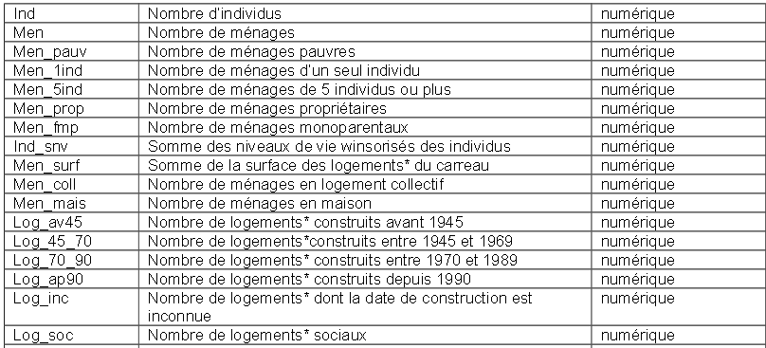

- Les arrets de bus : arret_bus
- Les batiments : Bati
- Les limites communales de l’ARC : CommARC
- Les routes de l’ARC : Route
- Le réseau hydrographique de l’ARC : eauSurface
- La cellule existente : cellule_accompagnement

Certaines de ces couches d’informations ne sont utiles que pour enrichir visuellement les cartes que vous devez produire.

Sujet :
On appelle précarité énergétique la situation dans laquelle se trouve des ménages à revenus faibles qui ne sont pas en mesure de financer leurs dépenses d’énergie. Le risque de précarité énergétique est amplifié lorsque les ménages habitent dans des logements mal isolés (appelés parfois « passoires thermqiues »).
La mairie de Compiègne souhaite implanter une cellule d’accompagnement des ménages en situation de précarité énergétique (accompagnement dans la demande d’aide financières, ou la réalisation de travaux de rénovation énérgétique). Pour cela, la mairie souhaite, d’une part, évaluer le nombre et la localisation des ménages potentiellement concernés et, d’autre part, implanter sur son territoire, de manière optimale, 2 nouvelles cellules d’accompagnement des ménages en situation de précarité énergétique (il en existe déjà une sur le territoire compiégnois).
En tant qu’ingénieur SIG de la ville, on vous demande de produire, d’une part, une analyse du risque de précarité énargétique(carte plus tableau présentant le nombre de ménages concernés pas des risques très fort, fort et moyen) et d’autre par, une carte présentant les zones de localisation potentielles de la cellule d’accompagnement.
Le risque de précarité (évalué pour un carreau INSEE de 200m) dépend du statut propriétaire ou locataire du ménage et du niveau de revenus des ménages
On aura un risque très fort dans les zones ou on a plus de 50 % de ménages pauvres
On aura un risque fort si on a entre 30 % et 50 % de ménages pauvres et 20 % ou plus de ménages propriétaires
On aura un risque moyen si on a entre 15 % et 29.99 % de ménages pauvres et 20 % ou plus de ménages propriétaires
Les cellules d’accompagnement devront dans un carreau de ménages à risque fort ou très fort et à moins de 100 m d’un arret de bus. Elles devront également etre à plus de 1500 m de la cellule déjà en place
- Vous construirez deux cartes (soignez l’aspect cartographique, n’oubliez pas les fonds de plan !!!) représentant respectivement :
  - Le risque potentiel de précarité des carreaux INSEE de Compiègne
  - Une carte des zones potentielles d’accueil des 2 cellules. Vous créerez une nouvelle couche (Propo_cellule) dans laquelle vous numériserez les 2 cellules que vous appellerez choix 1 et choix 2 Les 3 cellules (l’existante et les deux nouvelles devront être présentées sur la carte

- Vous présenterez, sous forme de tableau
  - le nombre de zones correspondant à chaque type de risque de précarité
  - les surfaces des sites potentiels;
  - le nombre de bâtiments résidentiels compris dans chaque zone potentielle

3. Vous présenterez par écrit (texte ou organigramme) la démarche d’analyse que vous avez utilisée.

